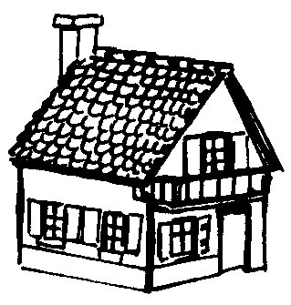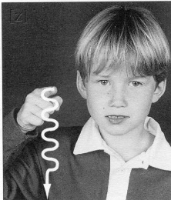

s S

s S

une maison

une maison



z Z

z Z

un **z**èbre

un zèbre

Je lis des **syllabes** :

za zu zon zou zoi ze zé zè zy zi

zai zan zon zou ze zoi zi

Je lis des **mots**:

un zoo – un zéro - un zébu - la zizanie –

un trésor - une bêtise - une valise - un pois**on** - un visage - une pris**on**

Je lis des **phrases** :

1. Zoé va au zoo avec son papa.
2. J’ai tr**ou**vé un trésor dans ma m**ai**son.
3. Mam**an** m’a dit : « Vite, f**ai**s tes valises ! »

tes

un